能力指標：8-n-05

8-n-05 | 能觀察出等差數列的規則性，並能利用首項、公差計算出等差數列的一般項。 | N-4-13  N-4-14

說明：
- 觀察等差數列的樣式時，如：
樣式一：1，2，3，4，5，……，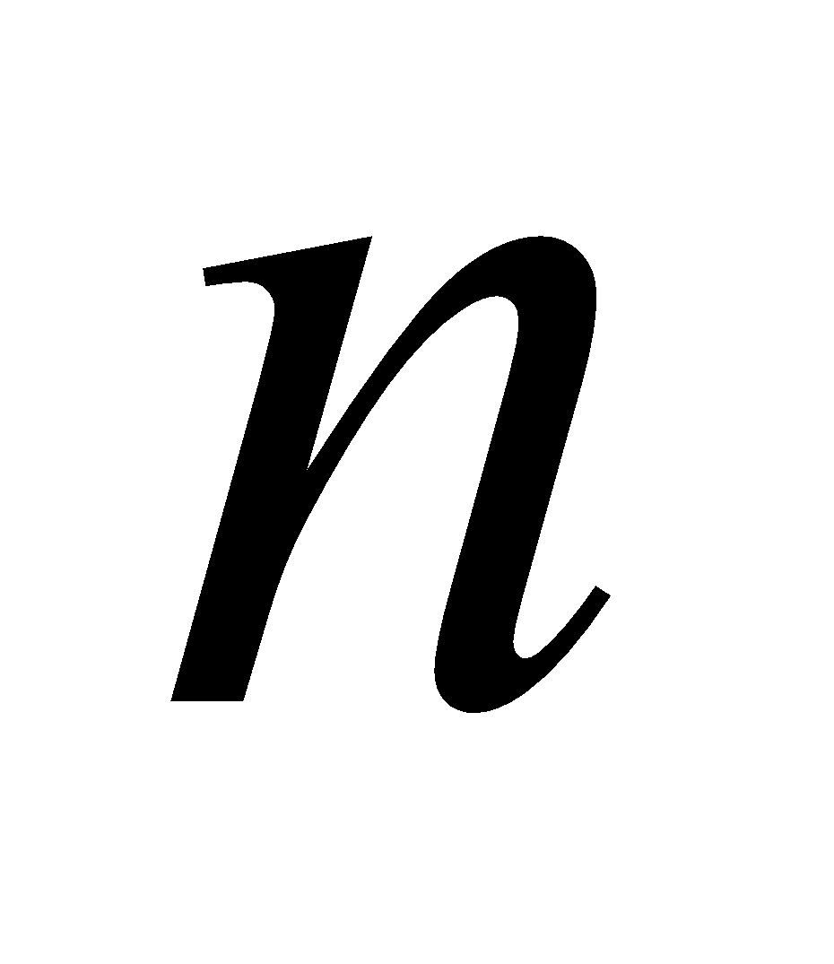
樣式二：3，6，9，12，15，……，3
樣式三：5，8，11，14，17，……，3+2
樣式一有一規律：後一項都是前一項加1。
樣式二與樣式三都有一規律：後一項都是前一項加3。
樣式二與樣式一的關係為：樣式二的各項是樣式一的3倍。樣式三與樣式二的關係為：樣式三的各項比樣式二多2。如此，樣式三與樣式一的關係為：樣式三的各項是樣式一的3倍多2。
- 應熟練等差數列求第項的公式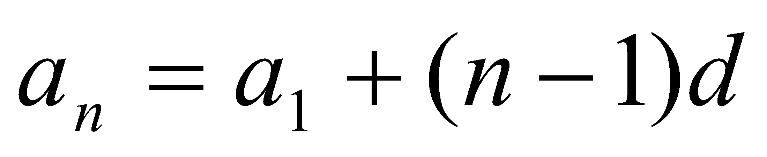。
- 例：等差數列80，77，74…中，求首項，公差與第14項。
- 例：若三數成等差數列，等差中項為7，求前後兩項之和。
- 例：已知一等差數列的首項為5，公差為7，求第8項。
- 例：已知一等差數列的首項為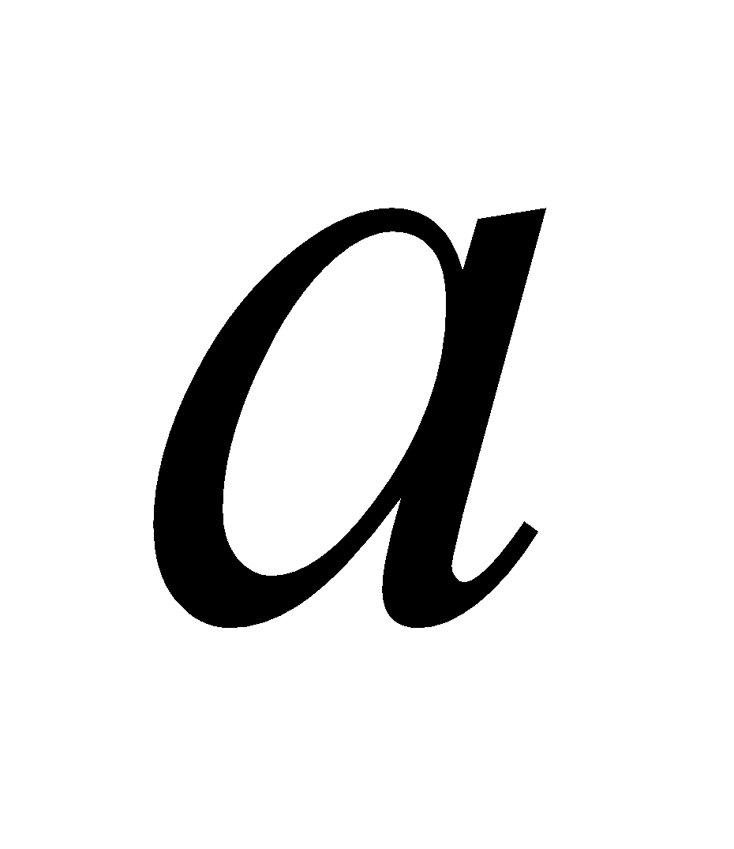，公差為7，第8項為－1，求。
- 例：已知一等差數列的首項為－5，第8項為5，求公差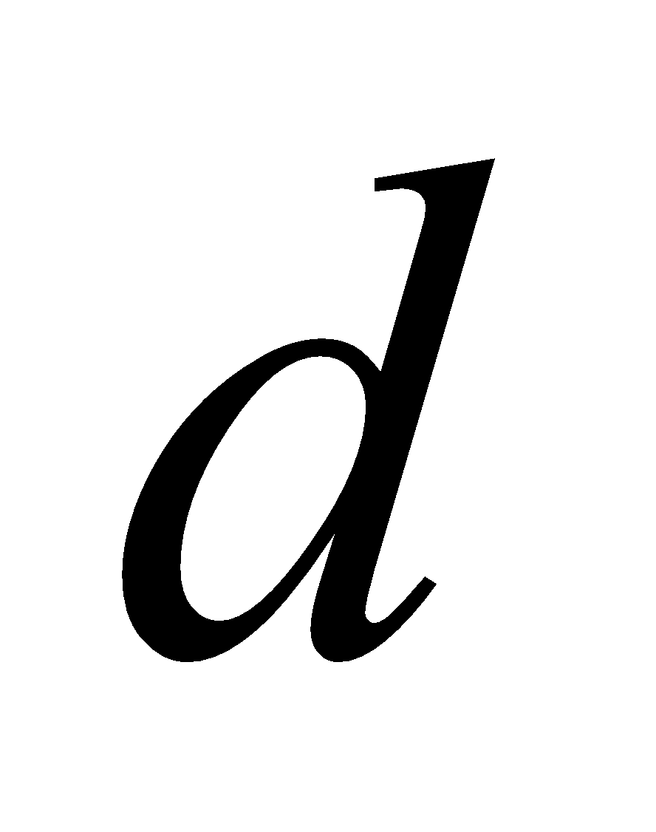。
- 例：已知一等差數列的首項為5，公差為－3，求－13是第幾項。

能力指標 | 下修建議 | 教學影片 | 協作設計人
8-n-05 |  | 等差數列1  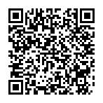  等差數列2  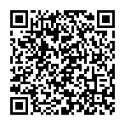 | 瑞穗國中 張依庭
學習單-1

班級： 座號： 姓名：

一、請判斷下列各數列是否為等差數列，如果是等差數列，請寫出它的公差：

1. | $$2$$, $$-2$$, $$2$$, $$-2$$, $$2$$, $$-2$$ | □不是等差數列 | □是等差數列，  且公差為 。
2. | 5, 8, 11, 14, 17, 20 | □不是等差數列 | □是等差數列，  且公差為 。
3. | $$3$$, $$2$$, $$1$$, $$0$$, $$-1$$, $$-2$$ | □不是等差數列 | □是等差數列，  且公差為 。
4. | $$-1$$, $$-1$$, $$-1$$, $$-1$$, $$-1$$, $$-1$$ | □不是等差數列 | □是等差數列，  且公差為 。
5. | 1, 4, 9, 16, 25, 36 | □不是等差數列 | □是等差數列，  且公差為 。

二、請在下列個空格中填入適當的數，使每個數列成為等差數列：

1. | 3, 0, , 。
2. | , , 11, 15, 。
3. | , $$a$$, $$a+6$$, $$a+12$$, 。
三、若等差數列的首項為$$4$$，公差為$$-3$$，請寫出此等差數列的前5項。

四、若等差數列的首項為$$7$$，公差為$$6$$，則此等差數列的第12項為何？

五、已知 $$-6$$, $$m$$, $$20$$三數成等差數列，則$$m=$$？

學習單-2

班級： 座號： 姓名：

一、單選題：
( )1. | 有一數列12, 9, 6, 3, 0, $$－3$$，則以下敘述何者錯誤？  (A)此數列為等差數列 (B)此數列公差為3  (C)此數列首項為12 (D)依此規則延續此數列，必有一項為－42
( )2. | 有一等差數列，第n項是$$2n－1$$，則下列選項何者正確?  (A)首項是1 (B)第2項是2  (C)第3項是3 (D)第4項是4
( )3. | 何者不是等差數列?  (A) 0, 0, 0, 0 (B) $$a$$, $$a－d$$, $$a－2d$$, $$a－3d$$  (C)$$－0.5$$, 0, 0.5, 1 (D) $$a－d$$, $$a$$, $$a$$＋d, $$a＋3d$$
( )4. | 四個等差數列之中，何者公差為正數?  (A) 6, 3, 0, $$－3$$ (B)$$－50$$, $$－40$$, $$－30$$, $$－20$$  (C) 1, 1, 1, 1 (D) 16, 12, 8, 4

二、若等差數列的首項為8，第2項為$$-6$$，則：
(1)公差為多少?
(2)第8項為多少？
(3)若第n項為$$-132$$，則$$n=$$？

三、若等差數列的第2項為4，末項為28，公差為6，則：
(1)首項為多少？
(2)此數列的項數為多少？

四、若等差數列的第15項是25，第32項是42，則公差是多少?

學習單-3

班級： 座號： 姓名：

一、請判斷下列各數列是否為等差數列，如果是等差數列，請寫出它的公差：

1. | $$-3$$, $$-2$$, $$-1$$, $$1$$, $$2$$, $$3$$ | □不是等差數列 | □是等差數列，  且公差為 。
2. | $$\frac{1}{4}$$ , $$\frac{3}{4}$$ , $$\frac{5}{4}$$ , $$\frac{7}{4}$$ , $$\frac{9}{4}$$ , $$\frac{11}{4}$$ | □不是等差數列 | □是等差數列，  且公差為 。
3. | $$1^{2}$$, $$2^{2}$$, $$3^{2}$$, $$4^{2}$$, $$5^{2}$$, $$6^{2}$$ | □不是等差數列 | □是等差數列，  且公差為 。

二、請在下列個空格中填入適當的數，使每個數列成為等差數列：

1. | $$-2\sqrt{3}$$, $$8\sqrt{3}$$, , 。
2. | , $$a+d$$, $$a+5d$$, 。
3. | 18, , 10, 。
三、若等差數列的第4項為$$14$$，第6項為$$22$$，則：
(1)公差為多少？
(2)首項為多少？
(3)第15項為多少？

四、若等差數列的首項為$$7$$，公差為$$-6$$，則 $$-47$$ 是此數列的第幾項？

五、若三數成等差數列，等差中項為$$-25$$，求前後兩項之和$$=$$？

